Enota 11: Spoznavanje vaših pravic

Vaja 4: Kako moje pravice "delujejo" zame?

Zgodba o Filipu – III. del
Maria je obiskala Philipa in njegovo mamo na njihovem domu. Tam so skupaj govorili o pomoči, ki jo Philip in njegova mama potrebujeta, da bi lahko ohranili svoje gospodinjstvo in obdržali lastništvo svoje hiše. Skupaj se odločita, da bosta najela osebo, ki bo pomagala Filipu pri hišnih opravilih, druga pa za njegovo mamo. Maria jim pove, da obstajajo socialne storitve, ki se zagotavljajo doma in lahko izpolnjujejo točno te potrebe. Obe storitvi lahko krije državni proračun, zato Philip in njegova mama ne bi rabila finančno prispevati. Storitve, ki jih ponuja, so osebni pomočnik za Philipovo mamo - oseba je najeta, da v celoti skrbi zanjo (osebna higiena, zdravila itd.) - in domači pomočnik, ki pomaga Philipu vzdrževati gospodinjstvo (čiščenje, nakupovanje, kuhanje itd.). Poleg tega Katherine predlaga, da Philip, ko že ima najeto osebo, da skrbi za svojo mamo, začne obiskovati dnevni center za oskrbo invalidov, kjer se bo lahko naučil dodatnih stvari o tem, kako skrbeti za njihov dom na boljši način, kako ohraniti svojo higieno, kako upravljati svoj čas, kako bolje upravljati svoj proračun in še veliko več. Maria mu tudi pove, da bo tam spoznal veliko novih ljudi v njegovih letih in bo lahko našel nove prijatelje. Filip in njegova mama se v celoti strinjata z Marijinimi predlogi in skupaj z njo izpolnita potrebne prijavne dokumente.

Ta vaja obsega nadaljevanje zgodbe iz druge vaje in kviz s petimi vprašanji s tremi možnimi odgovori. Ta del zgodbe predstavlja, kako lahko oseba s posebnimi potrebami izkoristi svoje pravice in pridobi dostop do različnih socialnih storitev za podporo njegovemu delovanju kot samostojnega in samozadostnega posameznika. Medtem kviz utrjuje znanje AAWID o različnih vrstah socialnih storitev in kakšne ima lahko koristi od njih.
Mentor bi lahko pomagal AAWID razumeti bistvo zgodbe z:

-Prvič mu podrobno razloži vsako socialno službo omenjeno v zgodbi;

- Drugič, mu postavlja vprašanja, da preveri njegovo raven razumevanja:
- Zakaj Philipova mama potrebuje osebnega pomočnika?
- Če potrebujete nekoga, ki bi vam pomagal pri vzdrževanju vašega gospodinjstva, kakšna bi bila socialna služba, za katere bi zaprosili?
- Zakaj Maria pomaga Philipu in njegovi mami za prijavo na socialno službo?

Da bi olajšali prenos novega znanja, ki ga je pridobil AAWID iz te vaje v njegovo realno življenjsko situacijo, bi lahko mentor AAWID postavil nekaj odsevnih vprašanj, kot so:

- Kateri so glavni izzivi, s katerimi se soočate v vsakdanjem življenju. Katere dejavnosti so vam najtežje?

- Ali menite, da bi katere od socialnih storitev lahko koristile vam in/ali vaši družini?

- Ali obstaja kaj ali kdo, ki ti odvzame pravico? Zakaj misliš, da je tako?

Ali obstaja oseba v tvojem življenju, kot je Anna za Georgea, ki te podpira v težkem času in bi ti lahko pravilno svetovala, ko je to potrebno? Mi lahko poveste več o tej osebi, kako vas je do zdaj podpiral? Zakaj mu zaupaš?

Dejavnost 1: Kviz

  - Kakšne storitve nudi Maria za Philipovo mamo?

 | A | Osebna pomočnica, ki skrbi zanjo (za upravljanje z njeno osebno higieno, za obvladovanje jemanja zdravil itd.)
 | B | Dnevni center, kjer lahko spozna nove ljudi in sklene prijateljstva
 | C | Pomočnica v gospodinjstvu (ali pomočnica na domu) za pomoč pri gospodinjskih dejavnostih

  - Kakšne storitve nudi Maria Philipu? 3. Kako bi Philipu koristilo, če bi začel obiskovati dnevni center?
 | A | Domači pomočnik, ki mu pomaga pri gospodinjskih dejavnostih
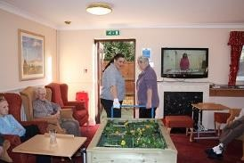 | B | Da bi ga nastanila v specializirano ustanovo za starejše
 | C | Osebni pomočnik, ki mu pomaga pri upravljanju njegove osebne higiene

 | A | Našel si bo službo.
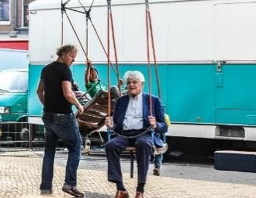 | B | Imel bo več prostega časa.
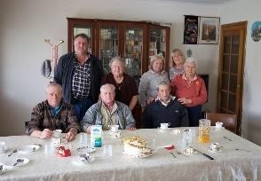 | C | Naučil se bo novih stvari in spoznal nove ljudi v njegovih letih.

4. Kaj sta Phillip in njegova mati morala storiti, da sta dobila te storitve? 5. Kaj je Marijino delo?
 | A | Plačati pristojbine
 | B | Poklicati socialno službo
 | C | Izpolniti prijavne dokumente

 | A | Osebni pomočnik
 | B | Pomočnica v gospodinjstvu
 | C | Socialni delavec

